附件：
“作物根系与根际互作国际研讨会”回执表
（2017年10月10日−13日，西北农林科技大学）
单位名称
（中文）
单位名称
（英文）
通讯地址 |  |  |  |  | 邮编
参会人员 | 性别 | 职称/职务 | Email邮箱 | 手机/微信号 |  | 1.大会报告；2.青年论坛；3.墙报；4.提交摘要；5. 提交全文
住宿预定 | □ 单住 □ 标准间合住 数量 □ 不需要组委会安排  □与本单位人合住 □ 人与外单位人合住  □ 会议就餐 □ 自行就餐 □ 参加10月13日参观和考察
随行人员 | 人/男 人/女  □与本单位人合住 □ 人与外单位人合住  □ 会议就餐 □ 自行就餐 □ 参加10月13日参观和考察
备注
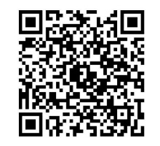
注：请于5月30日前将回执表发至会务组方燕老师（yolandafang83@gmail.com），以便我们做好会议安排并发放第二轮通知；英文摘要截止日期7月30日，谢谢您的合作！
请扫描二维码加入Root Research微信群

